Государственное казенное общеобразовательное учреждение «Волгоградская школа-интернат №1»
Паспорт проекта

Мой день

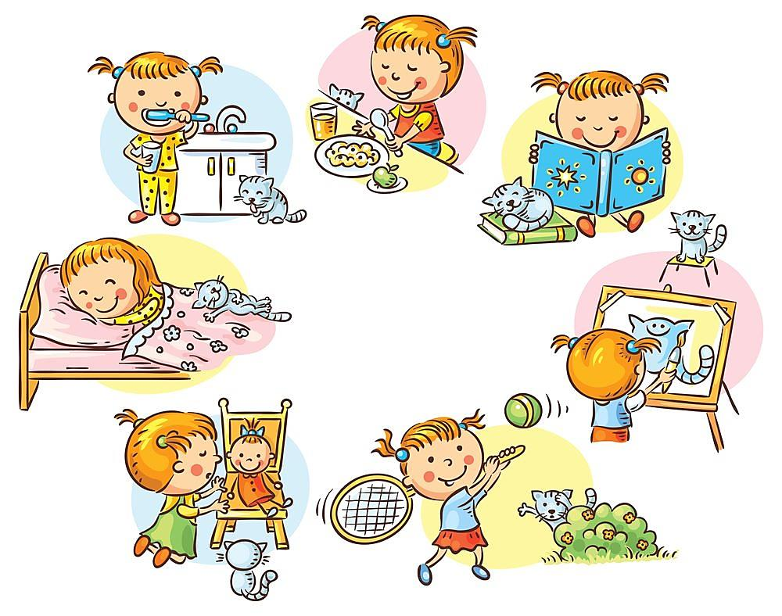
Руководители проекта
Гаврина Надежда Алексеевна,
учитель начальных классов
Суркова Екатерина Михайловна,
учитель музыки

Паспорт учебного проекта

Название образовательной организации Государственное казенное общеобразовательное учреждение «Волгоградская школа-интернат №1»
Тема проекта «Мой день»
Тип проекта монопредметный, общешкольный, внутренний, краткосрочный, практико-ориентированный
Срок реализации проекта 01 – 31 марта 2021 г.
Аннотация проекта Проект объединяет обучающихся 1 доп.-9х классов. В ходе проекта родители фиксируют жизнедеятельность детей в течение дня. Педагоги фотографируют участников проекта в режимных моментах. Собранные фотографии объединяются в два блока «Я дома» и «Я в школе», затем разбиваются на модули по видам деятельности. Педагоги готовят выставку «Мой день»

По кругу ходит,
С восходом встречается,
С закатом братается,
С ночью не знается!
(День)
Автор: Леонов В.А.

Актуальность проекта
Фототерапия – создание или восприятие фотографических образов, дополняемое их обсуждение разными видами творческой деятельности. Это лечебно-коррекционное применение фотографии и ее использование для развития и гармонизации личности. Существует два вида фототерапии – активная, то есть непосредственное фотографирование, и пассивная – использование уже готовых фотографий.
Проект предполагает участие обучающихся в фото сеансах и обсуждение снимков.
В большинстве случаев фотография связана с запечатлением внешнего облика человека и тех или иных его значимых действий. Чаще всего, показывая кому-либо фотографии, мы сопровождаем это рассказом. Рассказ позволяет не только передать отношение к тому, что на фотографии изображено, и прояснить то, что скрыто «за кадром», но и обозначить смысл событий и переживаний и связать воедино разные аспекты опыта. Благоприятное влияние фотографии на ребенка и его отношение с окружающим миром проявляется при просмотре и обсуждении фотоснимков и слайдов совместно с педагогом во время групповых занятий с участниками группы.
В результате проектных действий участники получают положительные эмоции, овладевают навыками конструктивного общения, развивают умение творческого выражения эмоциональных переживаний в фотографии.
Фотография может стать отличным средством самовыражения и самопознания, социализации и эмоционального воспитания, оказывая значительную пользу психическому и физическому здоровью наших детей.

Цель: самопознание обучающихся, способствующее индивидуальному развитию, и умению ориентироваться в жизни; развитие эмоционального интеллекта.
Задачи: помогать прорабатывать прошлый опыт, стабилизировать эмоциональное состояние; учить адекватно реагировать на эмоционально окрашенные ситуации; гармонизировать детско-родительские отношения.
Целевая аудитория обучающиеся 1 доп.-9х классов.
Формы работы:
педагоги: объяснение проектного задания; консультирование родителей по алгоритму выполнения проектных действий; поддержание интереса к проектному заданию;
обучающиеся: знакомство с содержанием предстоящих действий; участие в фотосессиях, отражающих содержание деятельности и досуговых мероприятий в школе и дома; рефлексия.

Этапы проекта

этап | сроки | Деятельность участников проекта
подготовительный | 01-02 марта 2022 г. | Педагоги  Формулируют проблему, цель и задачи проекта.  Консультируют родителей по технологии проведения проектных действий.  Определяют режимные моменты, которые будут фиксировать для оформления выставочного стенда.
основной | 03-29 марта 2022 г. | Педагоги  Знакомят с условиями реализации проекта. Сопровождают участников проекта на режимных моментах: гигиена, занятия, досуг.
Обучающиеся
Знакомятся с содержанием предстоящей работы.
Формулируют словесные отчеты о деятельности, занятиях по интересам.
Участвуют в реальных (не постановочных) фотосессиях, отражающих жизнедеятельность в школе и дома.
заключительный | 30-31 марта 2022 г. | Педагоги  Обобщают результаты проектных действий. Оценивают работы участников и стимулируют самооценку. Оформляют выставочный стенд.
Обучающиеся
Рефлексируют.
Комментируют проектный продукт.

Технологии: технология проектной деятельности, личностно-ориентированные технологии, групповые технологии, технологии коррекционно-развивающего обучения, объяснительно – иллюстративные технологии, технологии коллективной деятельности, фототерапия.
Ожидаемые результаты фотографии, запечатлевшие режимные моменты в школе и разнообразную деятельность дома.
Практическая значимость проекта фотографии можно использовать во внеурочной деятельности и на уроках чтения и развития речи.
Литература:
- Лебедева Л.Д. Практика арт-терапии. Подходы, диагностика, система занятий. СПБ: Речь. 2003г.
- Хухлаева О.В., Хухлаев О.Е., Первушина И.М. Тропинка к своему Я. М: Генезис 2004г.
- Копытин А.И. Техники фототерапии. СПб.: Речь, 2010.
- Фототерапия: Использование фотографии в психологической практике/ Под ред. А.И. Копытина. М.: Когито-Центр, 2006.
- Копытин А., Платтс ДЖ. Руководство по фототерапии. М. “Когито-Центр”, 2009.
- https://nsportal.ru/detskiy-sad/raznoe/2014/12/22/fototerapiya-v-praktike-raboty-dou
Иллюстрации скачаны:
https://dop.pskovedu.ru/file/download/dop/39084BDAF061DB1CC3B66CE6D844CE58
https://i.pinimg.com/originals/52/1e/86/521e8607878012fee9dea9cd3a852234.jpg

